莘政发〔2022〕66号

莘县人民政府
关于划定水文监测环境保护范围的通知

各镇人民政府（街道办事处），县政府有关部门：
为进一步加强我县水文设施设备管理，确保水文设施设备不受破坏，发挥水文工作在防汛抗旱、水资源管理和水生态保护中的重要作用，根据《中华人民共和国水文条例》《山东省水文管理办法》《水利部水文监测环境和设施保护办法》《山东省水利厅关于推进全省水文监测环境保护范围划定工作的通知》等文件要求，经研究，决定依法划定水文监测环境保护范围，现将有关事项通知如下：
一、水文监测设施
（一）毕屯水文站：生产业务用房1处及院落附属设施、缆道机房1处、水文图像接收设施3处、供电设施1处、通讯线路1处、断面桩2处、水准点5处、测站标志1处、护岸护坡2处、直立式水尺5根、雷达式水位计台1处、水文缆道1处、观测道路1处。
（二）马村闸水文站：水文图像接收设施2处、通讯线路1处、断面桩2处、水准点5处、测站标志1处、护岸护坡4处、直立式水尺6根、雷达式水位计台2处、观测道路2处。
（三）张屯水文站：水文图像接收设施1处、通讯线路1处、断面桩2处、水准点3处、测站标志1处、护岸护坡2处、直立式水尺3根、雷达式水位计台1处、观测道路1处。
（四）仲子庙闸水文站：水文图像接收设施1处、通讯线路1处、断面桩2处、水准点3处、测站标志1处、直立式水尺2根、雷达式水位计台1处、观测道路1处。
（五）道口闸水文站：水文图像接收设施1处、通讯线路1处、断面桩2处、水准点3处、测站标志1处、直立式水尺2根、浮子式水位计台1处、观测道路1处。
（六）远庙闸水文站：水文图像接收设施1处、通讯线路1处、断面桩2处、水准点3处、测站标志1处、护岸护坡4处、直立式水尺6根、雷达式水位计台2处、观测道路2处。
二、保护范围
（一）水文监测河段周围环境保护范围：沿河纵向以基本水尺断面为基线，至上下游500米处，沿河横向以河长制划定河道管理范围为基准。
（二）水文监测设施周围环境保护范围：水文站房、水文缆道、观测场地、专用道路、通讯设施等周边以外30米为边界；其他设施周边以外20米为边界。
三、保护要求
（一）各镇（街道）、县直各部门单位要依法加强对水文设施的管理和保护，对划定范围内的水文测验河段、测报设施、测量标志、观测场地、站房、道路和通讯线路等设施设备，任何单位和个人不得侵占、毁坏、擅自移动或擅自使用，不得干扰水文监测。
（二）禁止在水文监测环境保护范围内从事下列活动:
1.种植高秆作物、堆放物料、修建建筑物、停靠船只;
2.取土、挖砂、采石、淘金、爆破和倾倒废弃物;
3.在监测断面取水、排污或者在过河设备、气象观测场、监测断面的上空架设线路;
4.其他对水文监测有影响的活动。
（三）对划定范围内需要搬迁水文设施的建设工程，以及其他影响水文监测功能的建设活动，应事先征得水文部门同意，经上级主管部门批准后方可实施，相关水文设施的搬迁、建设费用由建设单位承担。

附件：1.测站位置一览表
2.水文（位）站监测环境保护范围平面图

莘县人民政府
2022年11月5日
（此件公开发布）

附件1

测站位置一览表
序号 | 站名 | 站址 | 经度 | 纬度
1 | 毕屯 | 山东省聊城市莘县  董杜庄镇毕屯村 | 115°50′ | 36°13′
2 | 马村闸 | 山东省聊城市莘县  张鲁镇马村村 | 115°52′ | 36°26′
3 | 张屯 | 山东省聊城市莘县  莘亭街道后高庙村 | 116°07′ | 36°43′
4 | 仲子庙闸 | 山东省聊城市莘县  古城镇仲子庙村 | 115°64′ | 35°92′
5 | 道口闸 | 山东省聊城市莘县  樱桃园镇道口村 | 115°47′ | 35°87′
6 | 远庙闸 | 山东省聊城市莘县  观城镇远庙村 | 115°45′ | 35°95′

附件2

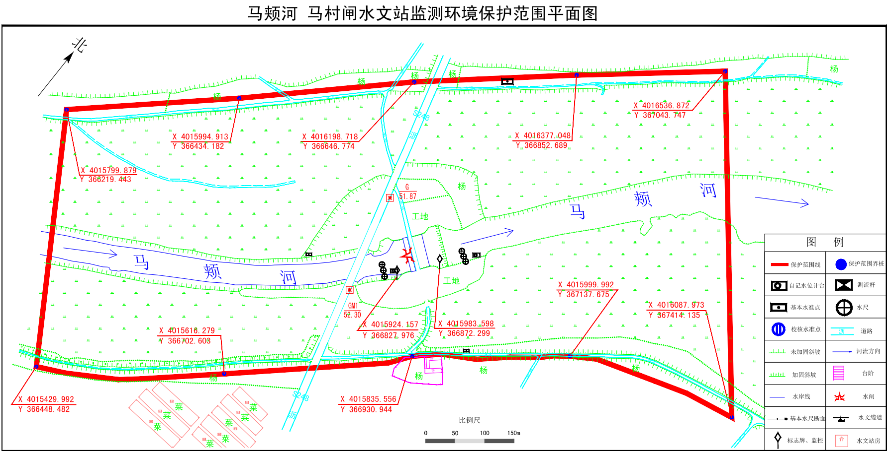

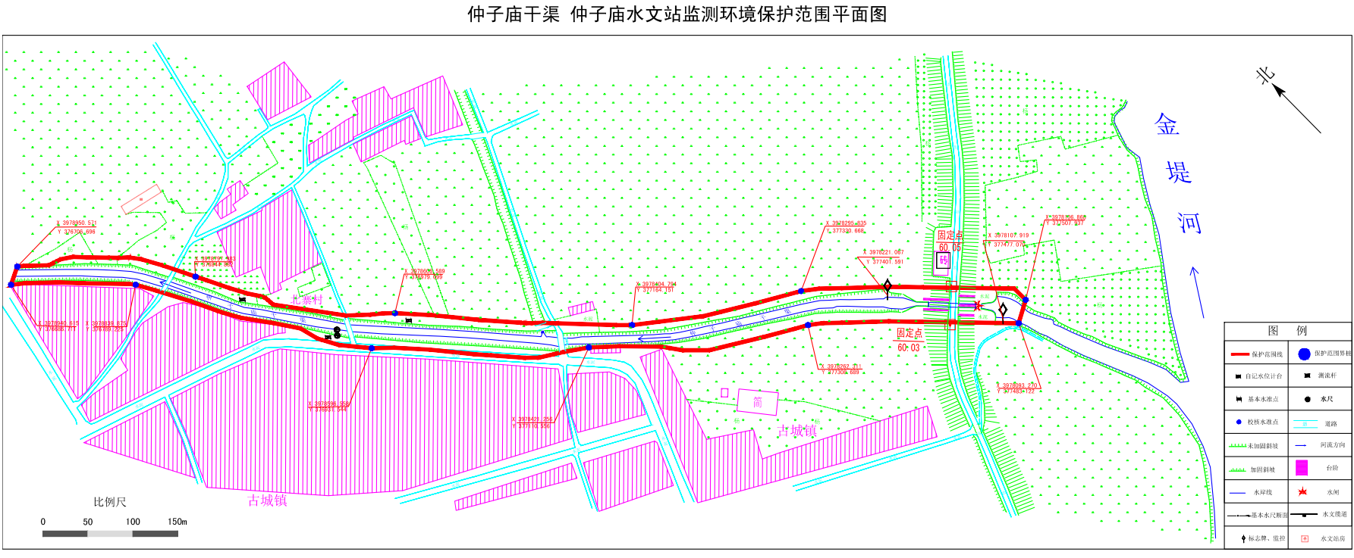

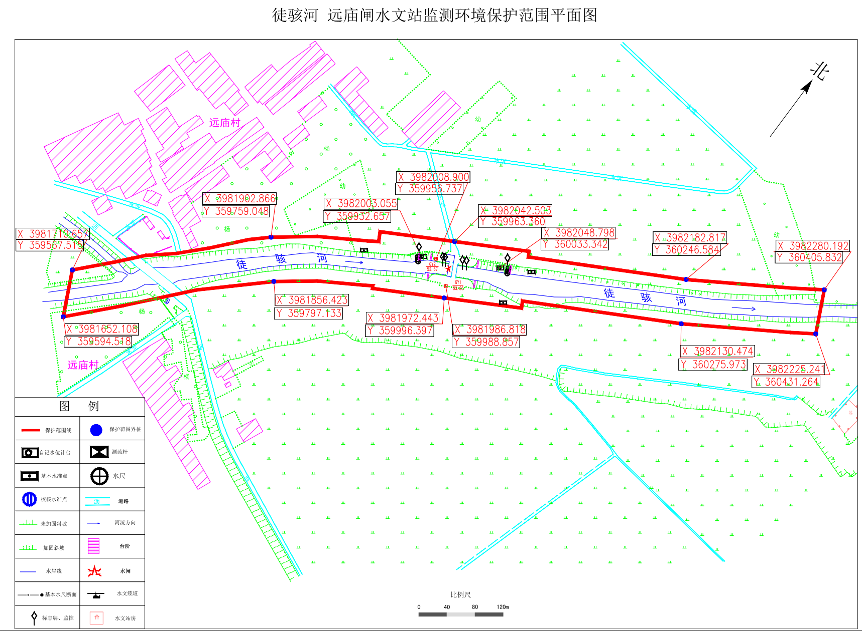

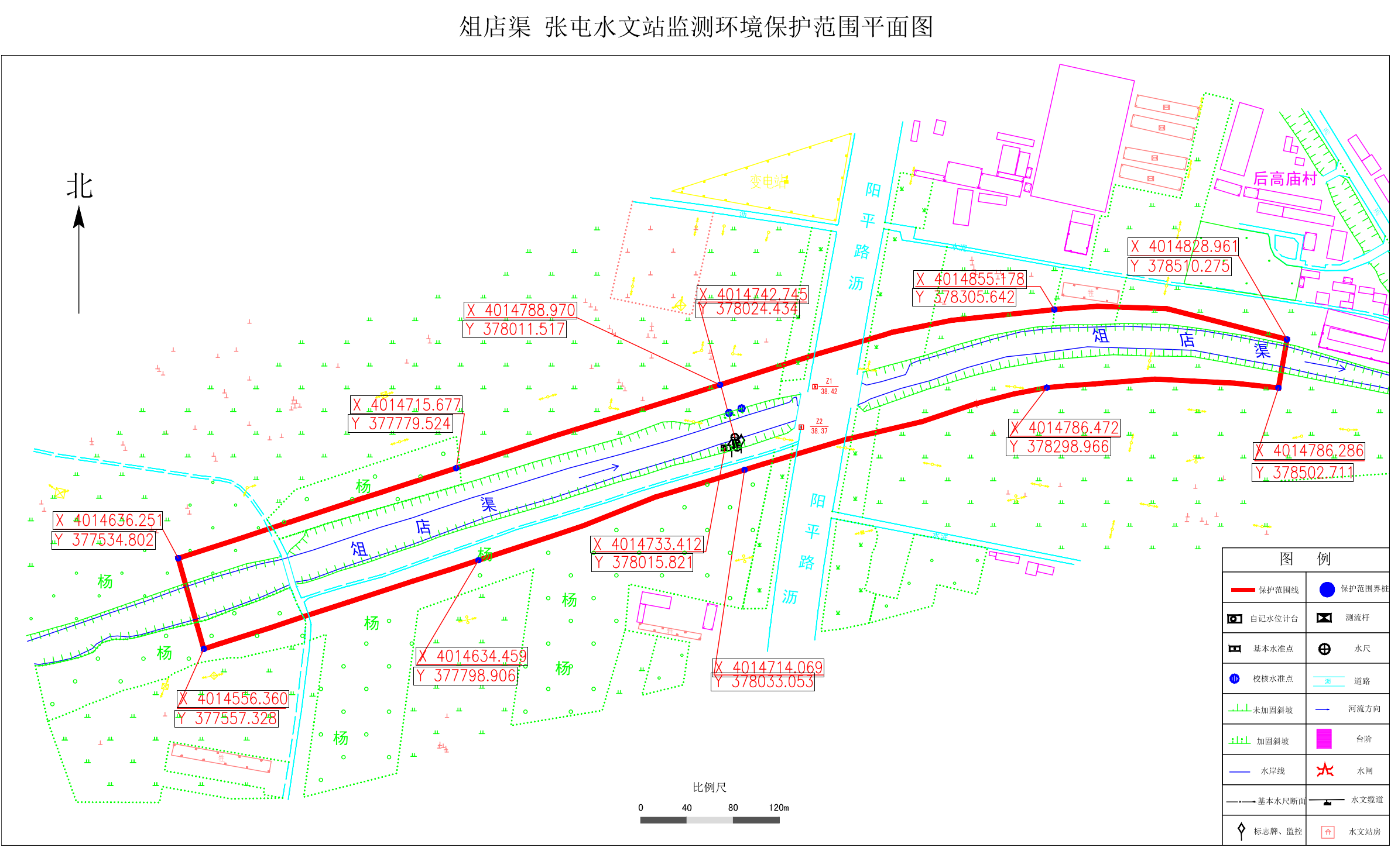

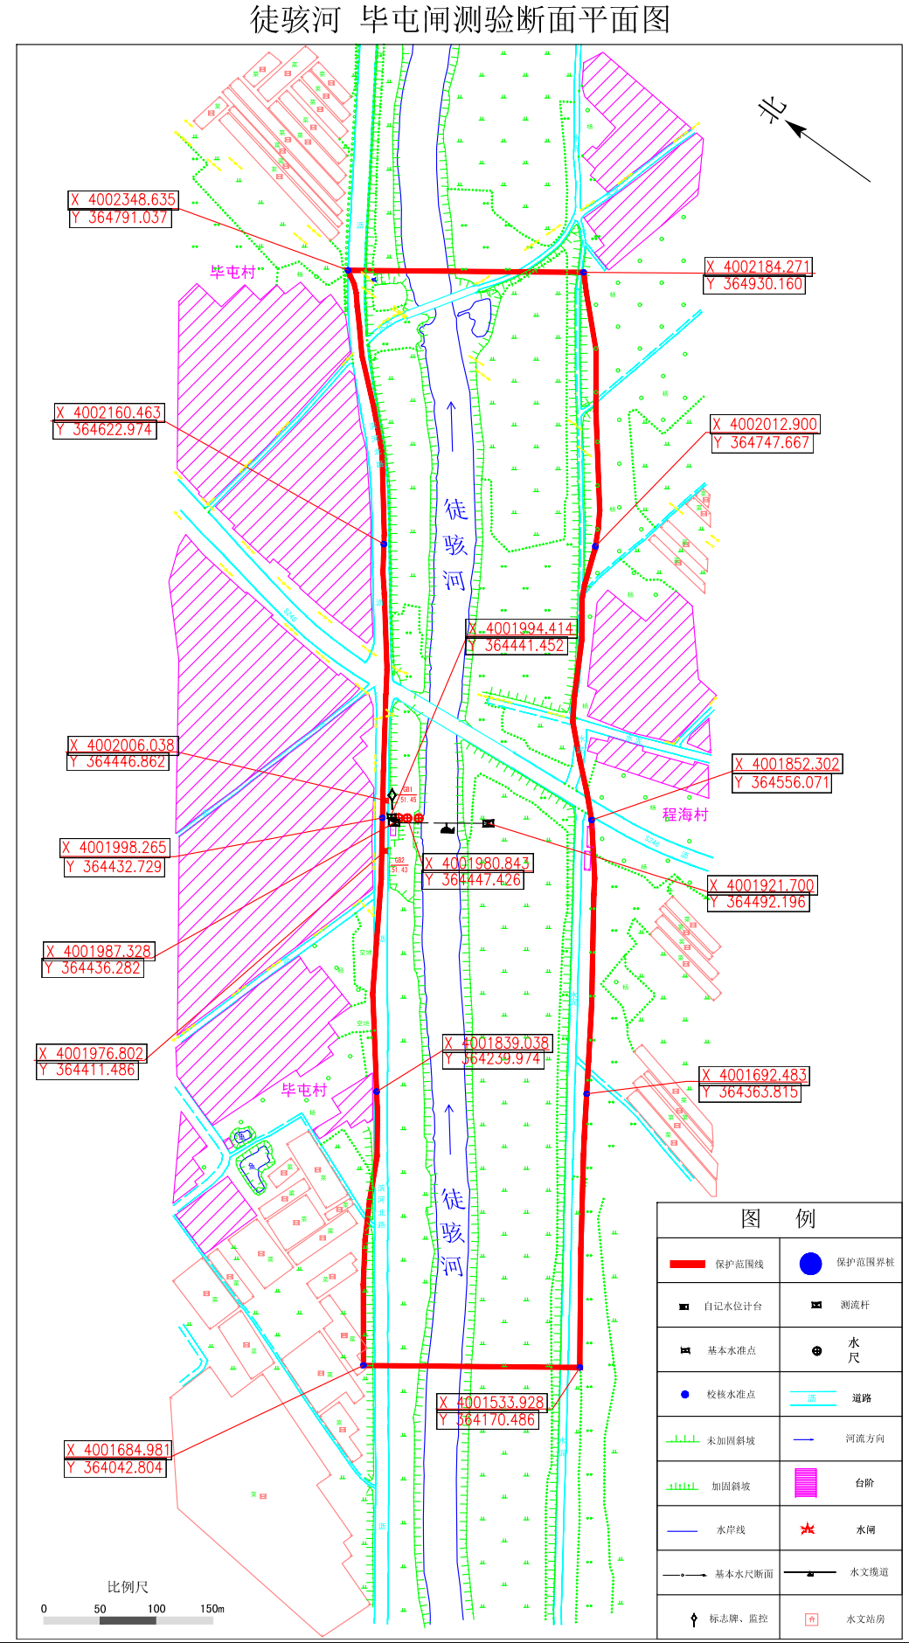

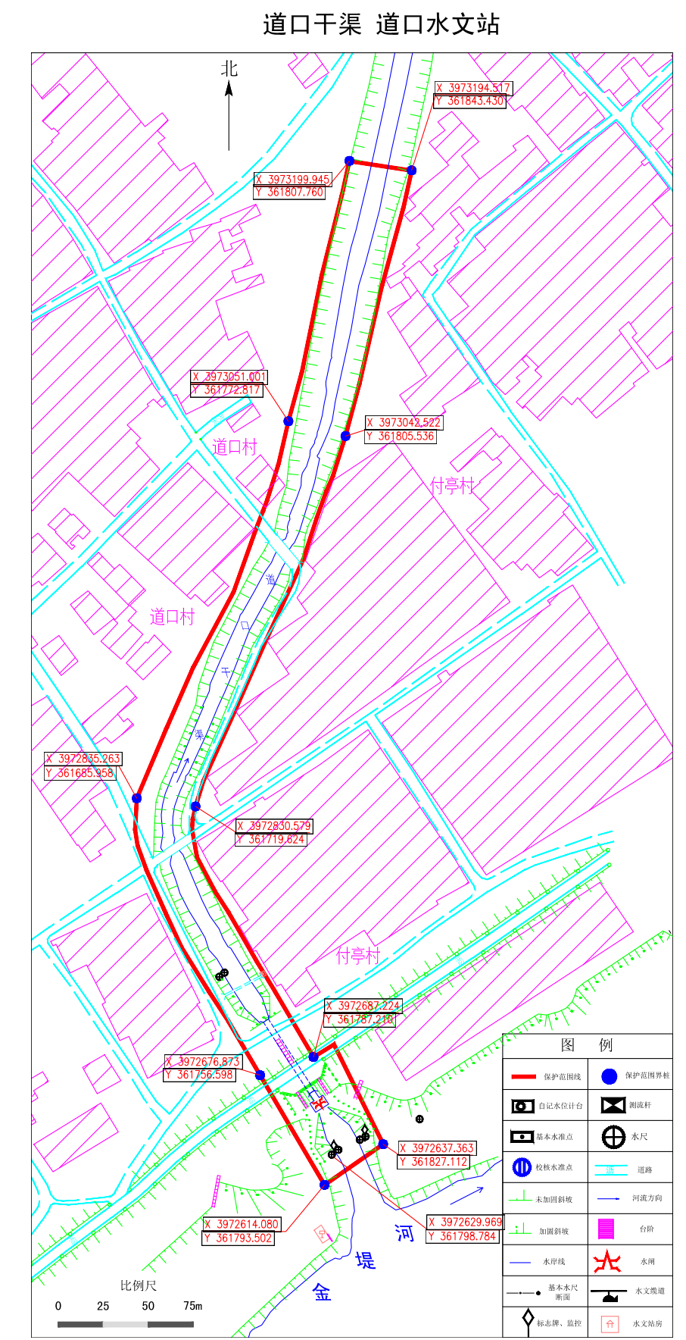

抄送：县委有关部门，县人大常委会办公室，县政协办公室，县监察委，
县法院，县检察院，县人武部。
莘县人民政府办公室 2022年11月5日印发

